ZZ® C21-DE Kabelabschottung Massivwand

ZAPP-ZIMMERMANN

Eigenschaften

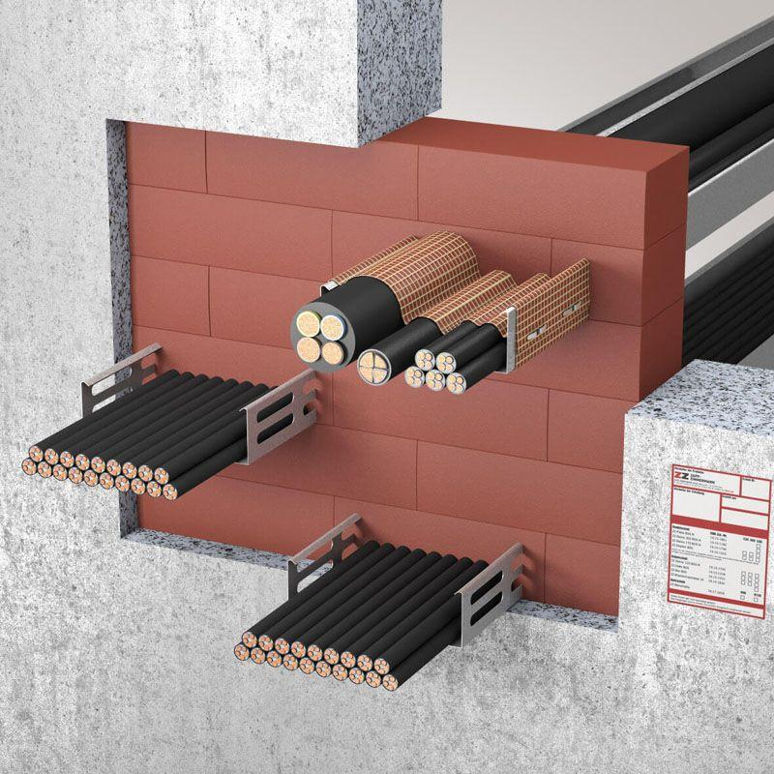

Ausführung

Brandschutzstein

Feuerwiderstandsklasse

S 30, S 60, S 90

Form

eckig

Produkt

Kabelschott

Breite (mm)

250,00 - 1.000,00

Dicke (mm)

120,00

Höhe (mm)

80,00 - 1.000,00

Prüfnorm

DIN 4102-9

Einsatzbereich

Massivwand

Zulassungsnummer

Z-19.53-2515

Systemkomponenten

ZZ® 212 Brandschutzstein, ZZ® 300 Brandschutzmasse, ZZ® 333 Brandschutzmasse, ZZ® 421 Brandschutzbandage